UI 배치 좌표

HISTORY

|  |  |
| --- | --- |
| 08-15 | 초안 작성 |
| 08-16 | 좌표 중심좌표로 수정 |
| 08-16 | B 취소 좌표수정 |
| 08-17 | 게임설정 아이템창, 게임시작 좌표수정, 맵 설정 좌표추가, 아이템 좌표추가, 인게임 일시정지추가, 캐릭터 선택 삭제 |
| 08-18 | 돈 생성지점 추가 |
|  |  |

# 목차

* 메인메뉴
* 게임 방법
* 제작
* 게임 설정
* 인게임
* 일시정지
* 메인메뉴

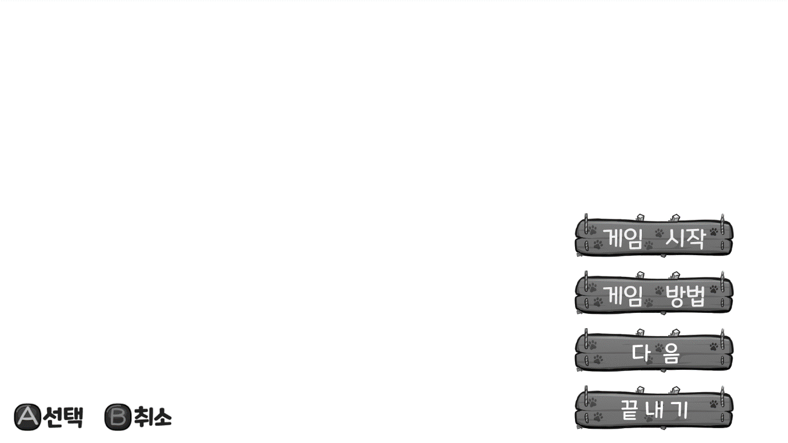

|  |  |  |  |  |
| --- | --- | --- | --- | --- |
| 번호 | 명칭 | x좌표 | y좌표 | 크기 |
|  | A선택 | 120 | 1015 | 180x70 |
|  | B취소 | 340 | 1015 | 180x70 |
|  | 게임시작 | 1595 | 575 | 390x110 |
|  | 게임방법 | 1595 | 715 | 390x110 |
|  | 제작 | 1595 | 855 | 390x110 |
|  | 끝내기 | 1595 | 995 | 390x110 |

* 게임규칙

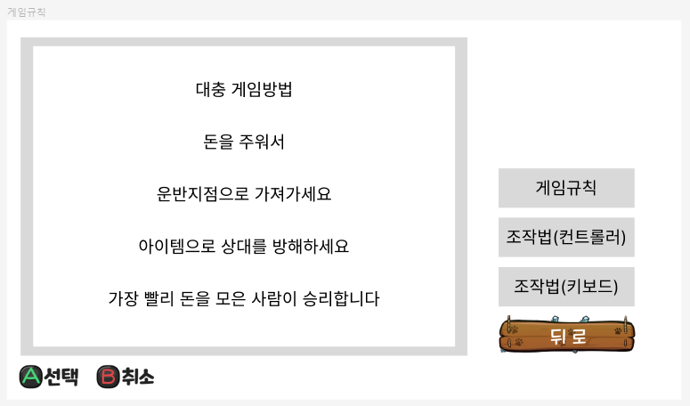

|  |  |  |  |  |
| --- | --- | --- | --- | --- |
| 번호 | 명칭 | x좌표 | y좌표 | 크기 |
|  | A선택 | 120 | 1015 | 180x70 |
|  | B취소 | 340 | 1015 | 180x70 |
|  | 게임방법 이미지 | 650 | 500 | 1200x900 |
|  | 게임규칙 | 1595 | 575 | 390x110 |
|  | 조작법(컨트롤러) | 1595 | 715 | 390x110 |
|  | 조작법(키보드) | 1595 | 855 | 390x110 |
|  | 뒤로 | 1595 | 995 | 390x110 |

* 제작

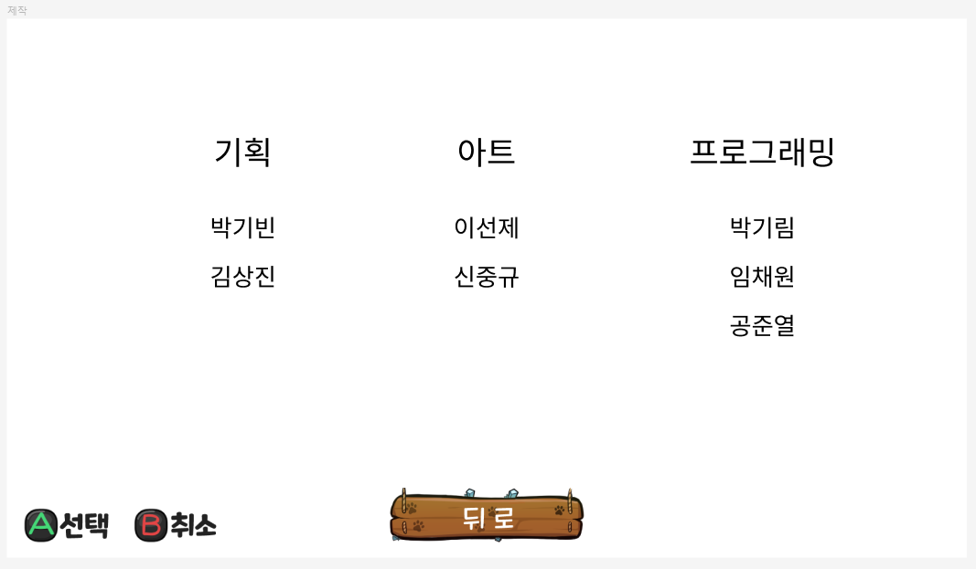

|  |  |  |  |  |
| --- | --- | --- | --- | --- |
| 번호 | 명칭 | x좌표 | y좌표 | 크기 |
|  | A선택 | 120 | 1015 | 180x70 |
|  | B취소 | 340 | 1015 | 180x70 |
|  | 제작 이름 이미지 | 960 | 465 | 1700x650 |
|  | 뒤로 | 960 | 995 | 390x110 |

* 게임 설정

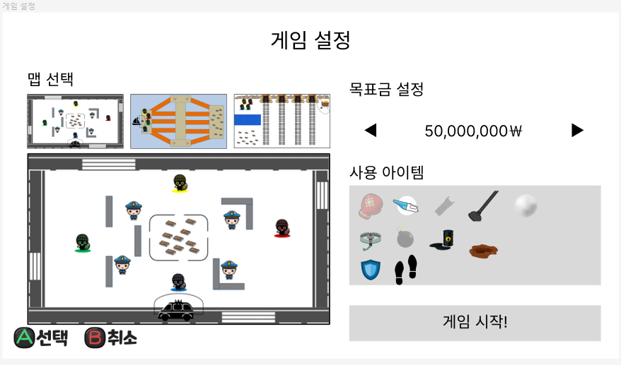

|  |  |  |  |  |
| --- | --- | --- | --- | --- |
| 번호 | 명칭 | x좌표 | y좌표 | 크기 |
|  | A선택 | 120 | 1015 | 180x70 |
|  | B취소 | 340 | 1015 | 180x70 |
|  | 맵 변경 | 230 | 340 | 300x160 |
|  | 맵 이미지 | 550 | 710 | 940x520 |
|  | 목표금 변경(왼쪽) | 1150 | 370 | 60x60 |
|  | 목표금 변경(오른쪽) | 1800 | 370 | 60x60 |
|  | 아이템 창 | 1470 | 655 | 780x310 |
|  | 게임시작 | 1470 | 925 | 780x110 |

* 게임 설정 (맵 이미지 위치, 아이템 위치)

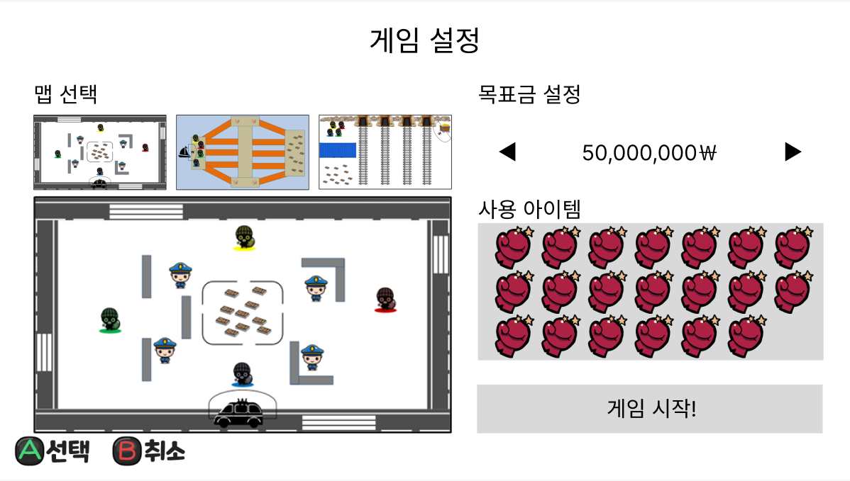

|  |  |  |  |  |
| --- | --- | --- | --- | --- |
| 번호 | 명칭 | x좌표 | y좌표 | 크기 |
|  | 맵 변경 1 | 230 | 340 | 300x160 |
|  | 맵 변경 2 | 550 | 340 | 300x160 |
|  | 맵 변경 3 | 870 | 340 | 300x160 |
|  | 투척형 아이템 1 | 1160 | 555 | 100x100 |
|  | 투척형 아이템 2 | 1265 | 555 | 100x100 |
|  | 투척형 아이템 3 | 1370 | 555 | 100x100 |
|  | 투척형 아이템 4 | 1475 | 555 | 100x100 |
|  | 투척형 아이템 5 | 1580 | 555 | 100x100 |
|  | 투척형 아이템 6 | 1685 | 555 | 100x100 |
|  | 투척형 아이템 7 | 1790 | 555 | 100x100 |
|  | 설치형 아이템 1 | 1160 | 655 | 100x100 |
|  | 설치형 아이템 2 | 1265 | 655 | 100x100 |
|  | 설치형 아이템 3 | 1370 | 655 | 100x100 |
|  | 설치형 아이템 4 | 1475 | 655 | 100x100 |
|  | 설치형 아이템 5 | 1580 | 655 | 100x100 |
|  | 설치형 아이템 6 | 1685 | 655 | 100x100 |
|  | 설치형 아이템 7 | 1790 | 655 | 100x100 |
|  | 강화형 아이템 1 | 1160 | 755 | 100x100 |
|  | 강화형 아이템 2 | 1265 | 755 | 100x100 |
|  | 강화형 아이템 3 | 1370 | 755 | 100x100 |
|  | 강화형 아이템 4 | 1475 | 755 | 100x100 |
|  | 강화형 아이템 5 | 1580 | 755 | 100x100 |
|  | 강화형 아이템 6 | 1685 | 755 | 100x100 |

* 인게임

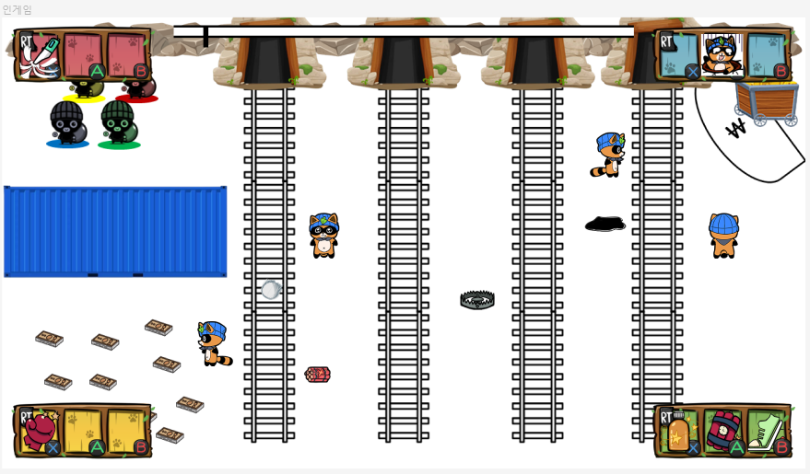

|  |  |  |  |  |
| --- | --- | --- | --- | --- |
| 번호 | 명칭 | x좌표 | y좌표 | 크기 |
|  | 1P 아이템 보관함 | 195 | 80 | 350x120 |
|  | 2P 아이템 보관함 | 1725 | 80 | 350x120 |
|  | 3P 아이템 보관함 | 195 | 980 | 350x120 |
|  | 4P 아이템 보관함 | 1725 | 980 | 350x120 |
|  | 목표금액 막대 | 960 | 35 | 1100x30 |

* 인게임 – 아이템 보관함 사이즈 변경 예정이므로 미기재



|  |  |  |  |
| --- | --- | --- | --- |
| 번호 | 명칭 | x좌표 | y좌표 |
|  | 1P 투척형 아이콘 |  |  |
|  | 1P 설치형 아이콘 |  |  |
|  | 1P 강화형 아이콘 |  |  |
|  | 2P 투척형 아이콘 |  |  |
|  | 2P 설치형 아이콘 |  |  |
|  | 2P 강화형 아이콘 |  |  |
|  | 3P 투척형 아이콘 |  |  |
|  | 3P 설치형 아이콘 |  |  |
|  | 3P 강화형 아이콘 |  |  |
|  | 4P 투척형 아이콘 |  |  |
|  | 4P 설치형 아이콘 |  |  |
|  | 4P 강화형 아이콘 |  |  |

* 일시정지

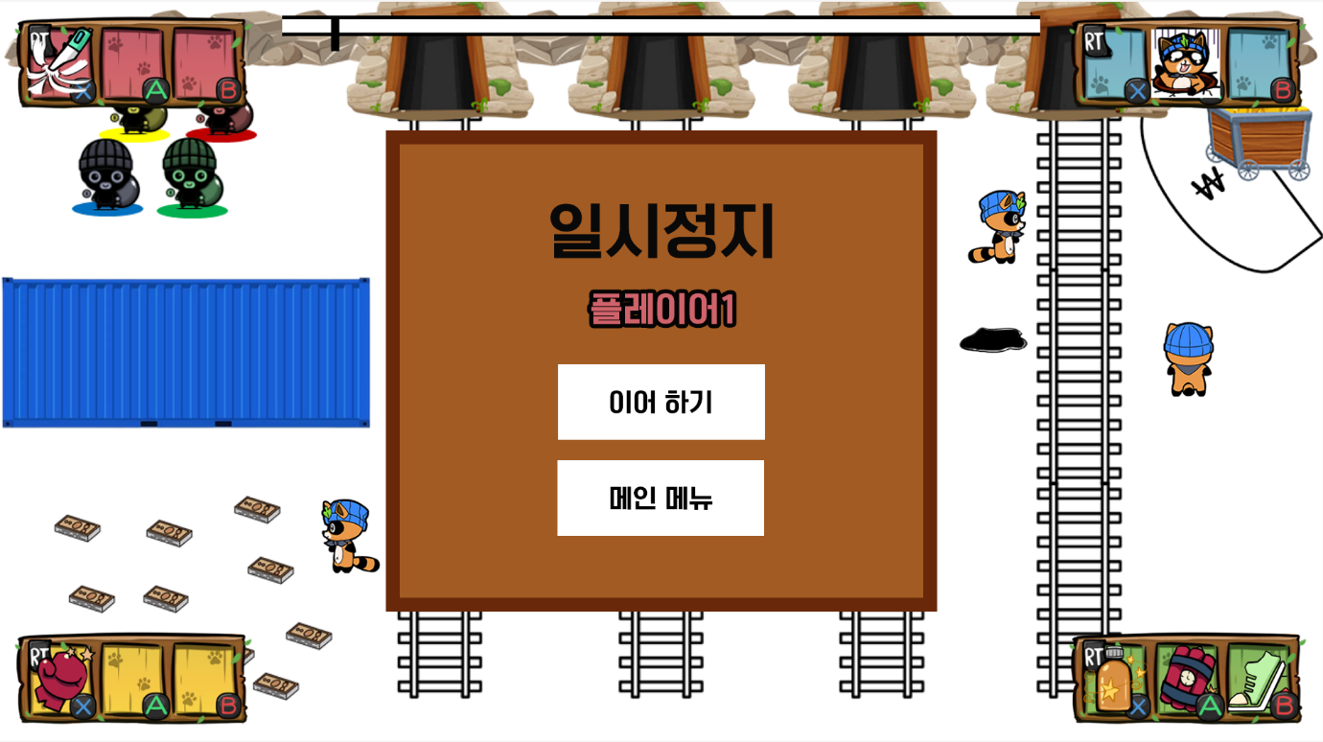

|  |  |  |  |  |
| --- | --- | --- | --- | --- |
| 번호 | 명칭 | x좌표 | y좌표 | 크기 |
|  | 일시정지 메뉴 창 | 960 | 540 | 800x700 |
|  | 일시정지 | 960 | 335 | 320x80 |
|  | 플레이어 명칭 | 960 | 450 | 220x60 |
|  | 이어 하기 | 960 | 585 | 300x110 |
|  | 메인 메뉴 | 960 | 725 | 300x110 |

* 일시정지 (마지막 확인)

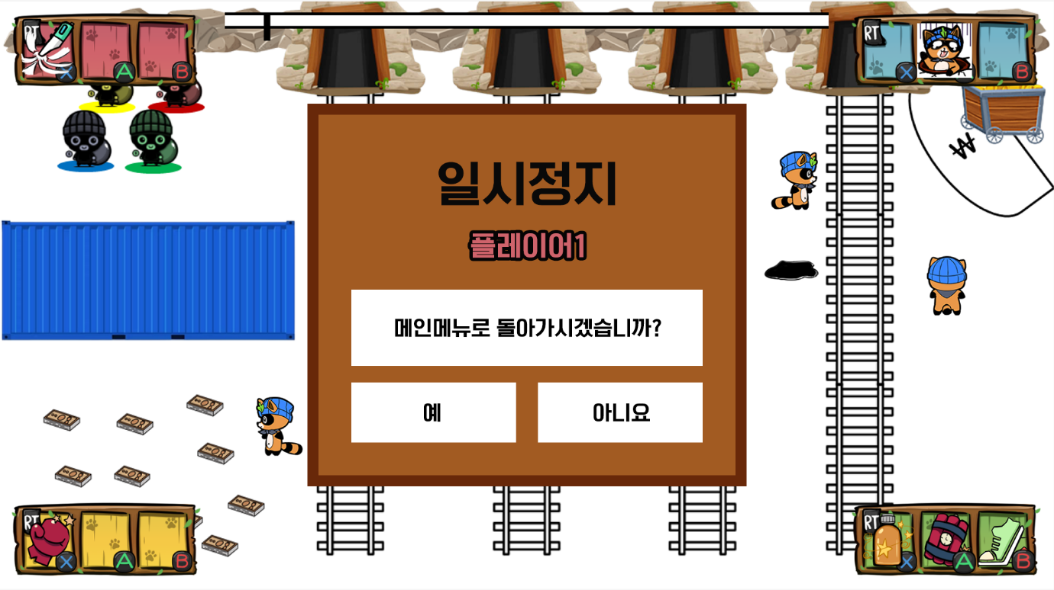

|  |  |  |  |  |
| --- | --- | --- | --- | --- |
| 번호 | 명칭 | x좌표 | y좌표 | 크기 |
|  | 일시정지 메뉴 창 | 960 | 540 | 800x700 |
|  | 일시정지 | 960 | 335 | 320x80 |
|  | 플레이어 명칭 | 960 | 450 | 220x60 |
|  | 확인 텍스트 | 960 | 600 | 640x140 |
|  | 예 | 790 | 755 | 300x110 |
|  | 아니오 | 1130 | 755 | 300x110 |

* 아이템 영역

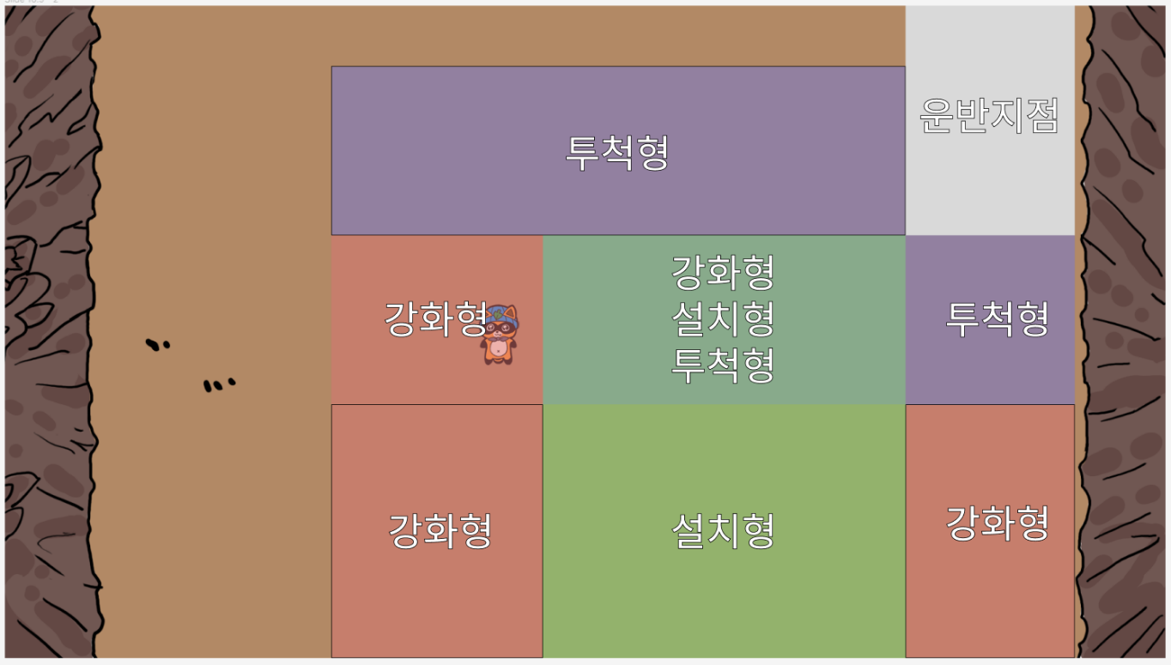

|  |  |  |  |  |
| --- | --- | --- | --- | --- |
| 번호 | 타입 | x좌표 | y좌표 | 크기 |
|  | 투척형 | 1155 | 240 | 950x280 |
|  | 강화형 | 1015 | 520 | 950x280 |
|  | 투척형 | 1330 | 520 | 880x280 |
|  | 강화형 | 715 | 870 | 350x420 |
|  | 설치형 | 1190 | 730 | 600x700 |
|  | 강화형 | 1630 | 870 | 280x420 |
|  | 돈 운반지점 | 1630 | 190 | 280x380 |
|  | 돈 생성지점 | 345 | 870 | 390x420 |